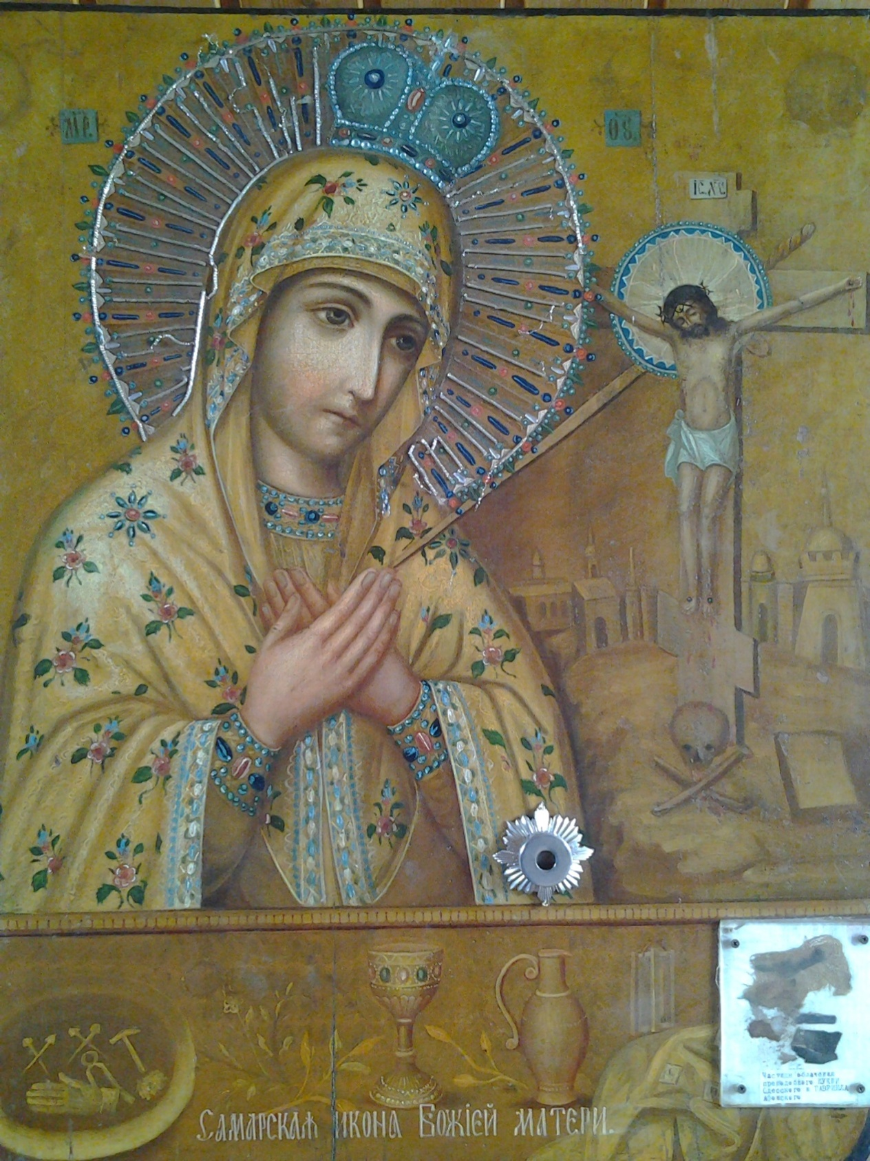

ИКОНА САМАРСКОЙ БОЖИЕЙ МАТЕРИ

ДАРУЮЩАЯ МАТЕРИНСТВО

АКАФИСТ * ИСТОРИЯ * ЧУДЕСА

АКАФИСТ

ПРЕСВЯТОЙ БОГОРОДИЦЕ ПЕРЕД ЕЁ ИКОНОЙ, ИМЕНУЕМОЙ "УМЯГЧЕНИЕ ЗЛЫХ СЕРДЕЦ" (СЕМИСТРЕЛЬНАЯ)

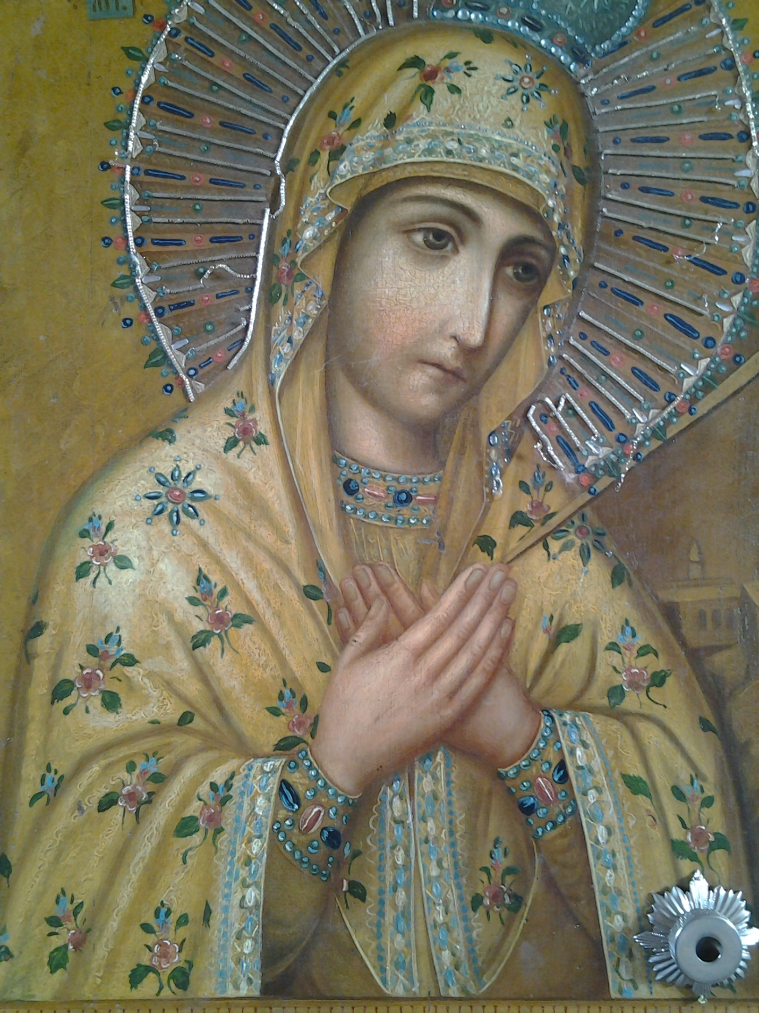

Кондак 1
Избранной Деве Марии, превысшей всех дщерей земли, Матери Сына Божия, Его же даде спасению мира, со умилением взываем: воззри на многоскорбное житие наше, воспомяни скорби и болезни, ихже претерпела еси, яко наша земнородная, и сотвори с нами по милосердию Твоему, да зовем Ти: Радуйся, многоскорбнаяМати Божия, печаль нашу в радость претворяющая.

Икос 1
Ангел, возвестивый пастырем Вифлеемским о Рождестве Спасителя мира, и с ним множество небесных сил восхвалиша Бога, поюще: “Слава в вышних Богу, и на земли мир, в человецех благоволение”. Ты же, Мати Божия, не имевшая где главу преклонити, зане не бе места во обителех, роди Сына Своего Первенца в вертепе и, повив Его пеленами, положи в яслех; тем скорбь сердца Твоего познавая, вопием Ти: Радуйся, дыханием Своим Сына Своего возлюбленнагосогревшая; радуйся, предвечнаго Младенца пеленами повившая. Радуйся, Носителя вселенныя млеком Своим питавшая; радуйся, вертеп в небо обратившая. Радуйся, престолом херувим соделавшаяся; радуйся, в рождестве и по рождестве Девою пребывшая. Радуйся, многоскорбнаяМати Божия, печаль нашу в радость претворяющая.

Кондак 2
Видя Предвечнаго Младенца, повита лежаща в яслех, пришедшепоклонишася Ему пастыри Вифлеемстии и сказаша о глаголе, глаголанном им Ангелом о Отрочати, Мариам же соблюдаше вся глаголы сия в сердце Своем; по прошествии же семи дней бе обрезан Иисус по закону Израильскому, яко человек осьмодневен; воспевая смирение и терпение Твое, Богородице, поем вечному Богу: Аллилуиа.

Икос 2
Разум имея в Боге утвержденный и соблюдаяй закон Господень, в четыредесятый день, егдаисполнилися дни очищения, вознесоста Иисуса во Иерусалим родители Его, дабы поставить Его пред Господом и дати за Него жертву по реченному в Законе Господнем; мы же вопием Тебе сице: Радуйся, Создателя вселенныя во исполнение закона во храм Иерусалимский принесшая; радуйся, тамо старцем Симеоном радостно сретенная. Радуйся, едина Чистая и Преблагословенная в женах; радуйся, Крест Свой, скорбями преукрашенный, во смирении несшая. Радуйся, воли Божией николижепреслушавшая; радуйся, образ терпения и смирения Собою явившая. Радуйся, сосуде исполненный благодати Духа Святаго; радуйся, многоскорбнаяМати Божия, печаль нашу в радость претворяющая.

Кондак 3
Силою свыше была еси укрепляема, Мати Божия, егдауслыша словеса старца Симеона, глаголюща: “Се, лежит Сей на падение и на востание многим во Израили, и в знамение пререкаемо, и Тебе же самой душу пройдет оружие, яко да открыются от многих сердец помышления”, и скорбь велия пронзи сердце Богородицы, и возопи в горести Богу: Аллилуиа.

Икос 3
Имея тщание погубитиОтроча посла Ирод избити вся дети сущия в Вифлееме и пределех его от двою лета и нижайше, по времени еже испыта от волхвов и се по повелению Божию, данному чрез Ангела во сне старцу Иосифу, бежа все святое семейство во Египет и пребыстьтамоседмь лет до смерти Ирода. Тем же со умилением вопием Ти: Радуйся, всю тесноту странствия понесшая; радуйся, яко все идолипадоша в стране Египетской, не возмогшетерпети крепости Сына Твоего. Радуйся, с нечестивыми язычники седмь лет пребывшая; радуйся, с Предвечным Младенцем-Отроком и со Своим Обручником в Назарет пришедшая. Радуйся, со старцем Иосифом древоделом в нищете жившая; радуйся, все время Свое в трудах проводившая. Радуйся, многоскорбнаяМати Божия, печаль нашу в радость претворяющая.

Кондак 4
Буря скорби обдержа Пречистую Матерь, егдавозвращающимсяима из Иерусалима не обретоша в пути Отрока Иисуса. Сего ради возвращшесявзыскающе Его, и бысть по триехднехобретоша Его в церкви, седящапосреде учителей и послушающа их и вопрошающа их. И рече к Нему Мати Его: Чадо, что сотвори наматако? Се отец Твой и Аз болящеискахом Тебе? И рече к нима: что яко искаста Мене, не веста ли яко в тех, яже Отца Моего суть достоит быти Ми; и Мати Его соблюдаше вся глаголы сия в сердце Своем, вопиющи Богу: Аллилуиа.

Икос 4
УслышаМати Божия, яко Иисус прохождаше всю Галилею, уча на сонмищах их, проповедаяй Евангелие Царствия и исцеляя всяк недуг и всяку язву в людех, и изыде слух по всей Сирии и приведоша к Нему болящия различными недузи и страстьмиодержимыя и бесами, и расслабленныя и исцеляше их. Ты же, Мати Божия, ведущипроро-чества, скорбела сердцем, познавая, яко вскоре приидет час, егда Сын Твой принесет Себе в жертву за грехи мира. Темже ублажаем Тя, многострадальная Мати Божия, вопиюще: Радуйся, Сына Своего на служение народу иудейскому отдавшая; радуйся, скорбная сердцем, но покорная воле Божией. Радуйся, мир от потопа греховнагоспасшая; радуйся, главу древнего змия стершая. Радуйся, Себе в жертву живу Богу принесшая; радуйся, Господь бо с Тобою, Благословенная. Радуйся, многоскорбнаяМати Божия, печаль нашу в радость претворяющая.

Кондак 5
Божие Царство на земли проповедуя, обличаше Иисус гордость фарисей, мнивших себя праведными быти. Тии же, слушая притчи Его, разумеша, яко о них глаголет, и искаша яти Его, но убояшася народа, понеже яко пророка Его имеяху; сие все ведая, скорбяше Богородица о Сыне возлюбленном, страшася, да не убьют Его, в горести вопиюще: Аллилуиа.

Икос 5
Видевшенеции от иудеев воскресение Лазаря, идошакфарисеем и рекоша им, яже сотвори Иисус, и речеКаиафа, архиерей сый лету тому: “Уне есть нам, да един человек умрет за люди, а не весь язык погибнет”, от того дня совещашася, да убиют Его; мы же вопием Тебе, Пречистая: Радуйся, Спасителя мира рождшая; радуйся, спасения нашего главизна. Радуйся, от рождения Матерью Спасу нашему предызбранная; радуйся, Мати Божия, обреченная на страдание. Радуйся, Благословенная, Царицею Небесною соделавшаяся; радуйся, выну за нас молящаяся. Радуйся, многоскорбнаяМати Божия, печаль нашу в радость претворяющая.

Кондак 6
Прежде проповедник слова Божия, послежде предатель — Иуда Искариотский, един от обоюнадесяти апостолов, иде ко архиереомпредати Учителя своего; они же слышавше, обрадовашася зело и обещаша ему сребреники дати; Ты же, Мати Божия, скорбящи о Сыне Своем возлюбленном, вопияла горце Богу: Аллилуиа.

Икос 6
Возсия последняя вечеря учеником Христовым, на ней же Учитель умы нозиима, образ смирения тем показуя, и рече им: “Един от вас предастМя, ядый со Мною”. Мы же, горю Матери Божией сострадая, вопием Ей: Радуйся, Мати Божия, мукой сердечной истомленная; радуйся, вся претерпевшая во юдоли сей многоскорбней. Радуйся, в молитве успокоение находившая; радуйся, всех скорбящих радосте. Радуйся, утоление наших печалей; радуйся, из тины греховныя нас спасающая. Радуйся, многоскорбнаяМати Божия, печаль нашу в радость претворяющая.

Кондак 7
Хотяйявити любовь Свою к роду человеческому Господь Иисус Христос на Тайной Вечери, благословив и преломив хлеб, даде Своим учеником и апостолом, рек: “Приимите, ядите, сие есть Тело Мое”, и прием чашу и хвалу воздав, даде им, глаголя: “Пиите от неявси, сия есть Кровь Моя Новаго Завета, яже за многия изливаемая во оставление грехов”. Благодарящемилостиваго Бога за милосердие Его к нам неизреченное, поем Ему: Аллилуиа.

Икос 7
Новое знамение милости Своей яви Господь ученикам Своим, егдаобещапослати им Утешителя Духа Истины, Иже от Отца исходит и будет свидетельствовать о Нем. Тебе же, Матери Божией, дважды освященной Святым Духом, вопием: Радуйся, Духа Святаго обиталище; радуйся, чертоже всесветлый. Радуйся, пространное селение Бога Слова; радуйся, бисер Божественный произведшая. Радуйся, Рождеством Твоим райския двери нам отверзающая; радуйся, знамение милости Божией Собою нам явившая. Радуйся, многоскорбнаяМати Божия, печаль нашу в радость претворяющая.

Кондак 8
Странно и прискорбно нам слышати, яко лобзанием предаде Учителя своего и Господа Иуда Искариотский, спира же и тысячник и слуги иудейскияяша Иисуса и связаша Его, и ведоша к первосвященнику Анне перве, посем же к Каиафеархиереови. Мати же Божия, смертнаго совета Сына Своего возлюбленнаго ожидая, вопияла Богу: Аллилуиа.

Икос 8
Все иудеи ведоша Иисуса от Каиафыв претор к Пилату, глаголюще Его злодеем быти. Пилат же, вопросив Его, глагола им, яко ни единая вины обретает в Нем; мы же вопием Ти: Радуйся, сердце, горем истерзанное, имевшая; радуйся, слезы о Сыне Своем проливавшая. Радуйся, все претерпевшая без ропота, яко раба Господня; радуйся, стенящая и рыдающая. Радуйся, Царице небеси и земли, приемлющая молитвы раб Своих; радуйся, многоскорбнаяМати Божия, печаль нашу в радость претворяющая.

Кондак 9
Всироди блажат Тя, честнейшую херувим и славнейшую без сравнения серафим, Владычицу и Матерь Избавителя нашего, Рождеством Своим радость всему миру принесшую, послежде скорбь велию имевшую, видящи Сына Своего возлюбленнаго на поругание и биение смерть преданнаго, мы же умиленное пение приносим Ти, Пречистая, поюще Всемогущему Богу: Аллилуиа.

Икос 9
Витии многовещанные не возмогут изрещи всех страданий Тобою перенесенных, Спасе наш, егда воины сплетше венец из терния на главу Твою и в ризу багрянуоблекоша, глаголаху: “Радуйся, Царю Иудейский” и бияхуТя по ланитам. Мы же, Мати Божия, страдания Твоя познавая, вопием Ти: Радуйся, Его же млеком Своим питала еси, терзаемаговидевшая; радуйся, багряницею и терновным венцем одеяннаго зревшая. Радуйся, страданием Его спострадавшая; радуйся, всеми учениками Его оставленнаговидевшая. Радуйся, неправедными судиями Его осужденнаго зревшая; радуйся, многоскорбнаяМати Божия, печаль нашу в радость претворяющая.

Кондак 10
Спасти хотя Иисуса, рече Пилат иудеом: “Есть обычай нам, да единаго вам отпущу, хощете ли убо отпущу вам Царя Иудейскаго?” Вси же возопиша, глаголюще: “Не Его, но Варраву!” Воспевая милосердие Божие, отдавшаго Сына Своего Единороднаго на крестную смерть, да искупит ны от вечныя смерти, вопием Ему: Аллилуиа.

Икос 10
Стена и ограждение буди нам, Владычице, изнемогающим от скорби и болезней. Ты бо и Сама страдала еси, слышащи иудеев вопиющих: “Распни Его”. Ныне же услыши нас, вопиющих Ти: Радуйся, Мати милосердия; отъемлющаявсяку слезу от люте страждущих; радуйся, слезу умиления нам подающая. Радуйся, погибающих грешников спасающая; радуйся, предстательство христиан непостыдное. Радуйся, от страстей нас избавляющая; радуйся, сердцу сокрушенному отраду подающая. Радуйся, многоскорбнаяМати Божия, печаль нашу в радость претворяющая.

Кондак 11
Пение всеумиленное приносим Спасителю мира, на вольное страдание шедше и Крест Свой несшу на Голгофу пропяти Его; стояху при Кресте ИисусовеМати Его, Мария Клеопова и Мария Магдалина. Иисус же, видев Матерь и ученика стояща, его же любляше, глагола Матери Своей: “Жено, се сын Твой!” потом глагола ученику: “Се Мати твоя!” И от того часа поят Ю ученик восвояси. Ты, Мати Божия, видя на Кресте Сына и Господа Своего терзающися, вопияла горце Богу: Аллилуиа.

Икос 11
Свете Мой, Боже превечный и Творче всех тварей, Господи, какотерпиши страсти на Кресте? — Чистая Дева плачущи глаголаше о страннем Твоем Рождестве: “Сыне Мой, паче всех матерей возвеличена бых Аз, но, увы Мне, ныне Тявидящи распята распаляюся утробою”; мы же слези проливаем, Тебе внимающе, вопием Ти: Радуйся, радости и веселия лишенная; радуйся, вольная страдания Сына Своего на Кресте видевшая. Радуйся, Чадо Свое возлюбленное уязвленным зревшая; радуйся, Агница, зрящи Чадо Свое, яко Агнца, на заколение ведома. Радуйся, Избавителя язв душевных и телесных язвами покрытаговидевшая; радуйся, Сына Своего воскресшаго из мертвых зревшая. Радуйся, многоскорбнаяМати Божия, печаль нашу в радость претворяющая.

Кондак 12
Благодать подаждь нам, Спасе Всемилостивый, на Кресте Дух Свой испустивый и согрешений наших рукописание раздравый. “Се, Свет Мой благий, Бог Мой угасе на Кресте”, — Дева стенящеглаголаше. “Потщися, Иосифе, к Пилату приступити и испроси сняти с древа Учителя Твоего. УязвленнагоТявидевше без славы нага на древе, Чадо Мое, душу Мою пройде оружие по проречениюправеднагоСимеона”, — провидеМати Божия, вопиющи: Аллилуиа.

Икос 12
Поюще милосердие Твое, Человеколюбче, покланяемся богатству милости Твоея, Владыко. “Создание Твое спасти хотя, смерть подъял еси”, — рече Пречистая, но воскресением Твоим, Спасе, помилуй всех нас, мы же Пречистей Матери Твоей со умилением зовем: Радуйся, мертвазряще бездыханна преблагаго Господа; радуйся, лобзавшая тело Сына Своего возлюбленнаго. Радуйся, Света Своего нага и уязвленнаго мертвеца зрела еси; радуйся, Света Своего гробу предавшая. Радуйся, плащаницею новою Тело Его обвившая; радуйся, воскресшим Его видевшая. Радуйся, многоскорбнаяМати Божия, печаль нашу в радость претворяющая.

Кондак 13
О ВсепетаяМати, изнемогавшая от скорби у Креста Сына Своего и Бога, внемли воздыханием и слезам нашим и избави от скорби, болезней и вечныя смерти всех, уповающих на неизреченное Твое милосердие и вопиющих Богу: Аллилуиа.
(Этот кондак читается трижды, затем икос 1 и кондак 1)

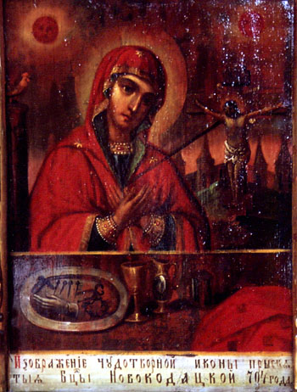
ИСТОРИЯ САМАРСКОЙ ИКОНЫ БОЖИЕЙ МАТЕРИ
Около 1736 г. запорожские казаки привезли икону с Востока, и это великое сокровище хранилось в Сечевой церкви.
Около 1770 года икону перенесли в местечко Новые Кайдаки вблизи Екатеринослава. Здесь она получила название Новокайдакской.
В 1770 году слухи о чудотворениях и благодатных исцелениях от Новокайдакской иконы Божией Матери чрезвычайно усилились и распространились не только
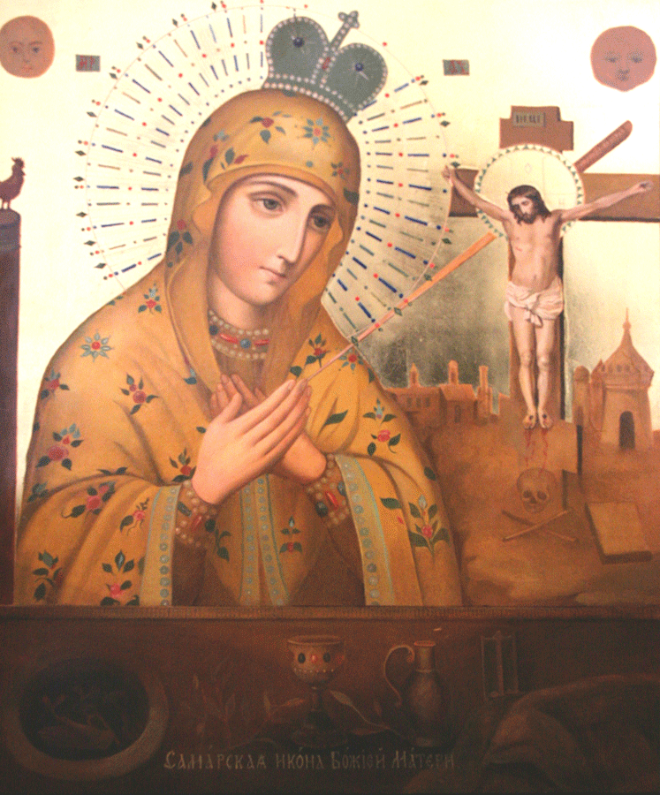
на все Запорожье, но и на всю Украину. Возникла необходимость дать делу законный ход, согласно указаниям Духовного регламента и другим предписаниям церковной власти в подобных случаях. В октябре 1770 года настоятель Новокайдакской церкви Федор Фомич официально донес в Кош низового Запорожского войска о чудотворной иконе, находящейся в алтаре.
По повелению кошевого атамана Петра Ивановича Калнишевского и распоряжению наместника, старокайдакского священника Григория Порохни Богородичная икона при многочисленном стечении людей
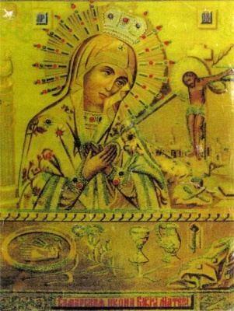
была перенесена из алтаря и установлена посреди церкви у правого клироса в новоустроенном киоте. Сам атаман пожертвовал на серебряную с позолотой и разноцветными камнями ризу для чествуемой иконы. Факт перенесения иконы из алтаря на новое место стал, в сущности, открытым признанием ее чудотворности. Но запорожское духовенство опасалось гнева высшего духовного начальства на то, что допустило это признание без синодальных распоряжений. Священник Григорий Порохня пытался донести об этом в Консисторию Киевской митрополии, но кошевой атаман удерживал его.

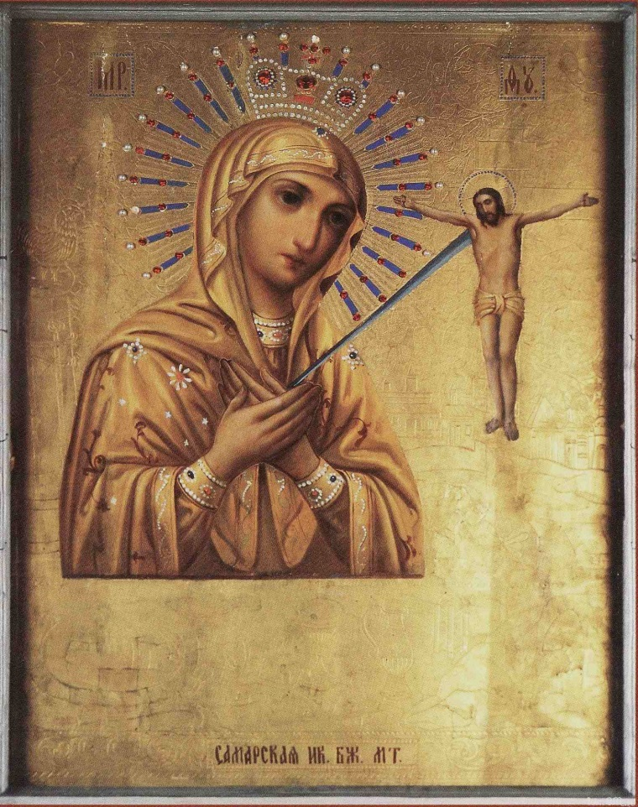
В 1775 году волею императрицы Екатерины ІІ была упразднена Запорожская Сечь, а через два года архиепископ Евгений (Булгарис) повелел поместить икону в архиерейский дом, который находился в Полтавском Кресто-Воздвиженском монастыре. Об этом свидетельствует рапорт Святейшему Синоду от Духовной консистории 2 сентября 1778 года. Из Полтавского Кресто-Воздвиженского монастыря с перемещением преосвященных архиереев в Екатеринослав перенесена была и икона, и в 1804 г. поставлена на хранение в архиерейской ризнице.
29 августа 1807 года эконом архиерейского дома, он же управляющий Самарским Пустынно-Николаевским
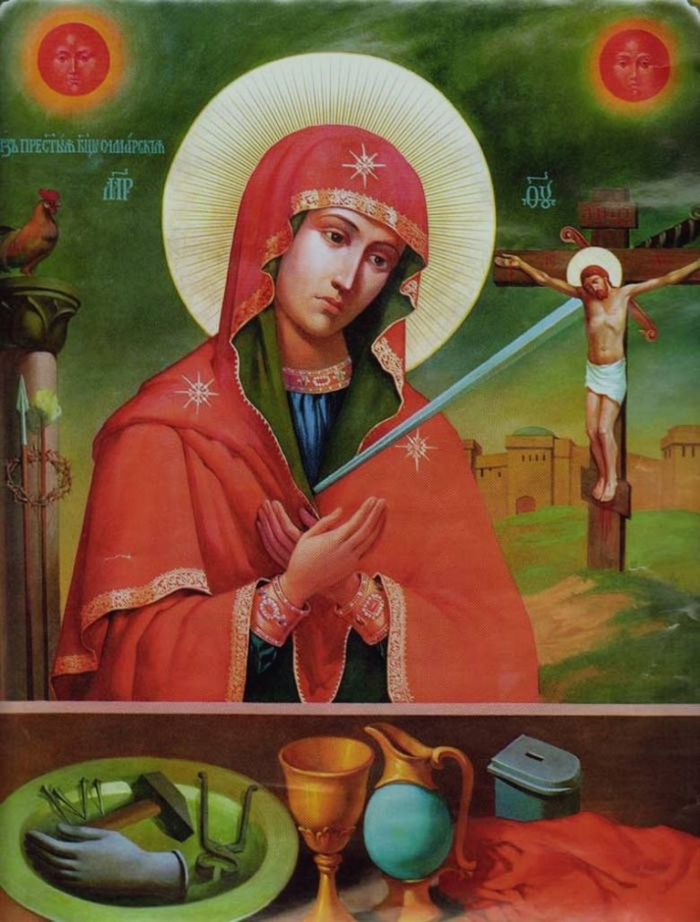
монастырем, иеромонах Иосиф просил разрешения у архиепископа Платона (Любарского) взять, находящиеся без употребления две иконы из архиерейской ризницы, а именно: Новокайдакскую икону Божией Матери и древнюю икону святителя Николая Чудотворца, и перенести их в Самарский монастырь. Перенесение икон проходило при большом стечении народа, известно также, что по прибытии в обитель иконы установили на «приличном» для них месте.
Общая радость богомольцев Самарского монастыря вскоре была омрачена. 4 мая 1808 года причт Успенского кафедрального собора во главе с ректором семинарии и присутствующим Консистории протоиереем Иоанном Башинским представил архиепископу Платону
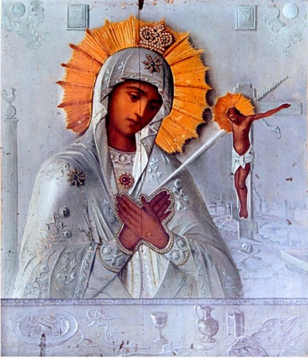
(Любарскому) прошение о возвращении чудотворной иконы Божией Матери из Самарского монастыря в Успенский собор. Свое прошение он основывал тем, что Успенский собор является преемником Новокайдакской соборной церкви и уже получил от нее в наследство некоторую церковную утварь и даже колокола. Архиепископ Платон решил удовлетворить поданному прошению, отменить свою же резолюцию и вернуть икону. Священник Успенского собора Симеон Чемерисов отправился за иконой, но иеромонах Иосиф и братия монастыря иконы не отдали. Пробыв в Самарском монастыре несколько дней, он так и вернулся ни с чем. Насельников Самарского монастыря поддержало местное население Новомосковска, отправившее депутацию к правящему архиерею с просьбой оставить икону Божией Матери в монастыре и именовать ее отныне Самарской. После продолжительных колебаний преосвященный Платон склонился на просьбу боголюбивых граждан Новомосковска и 23 июня 1808 года издал
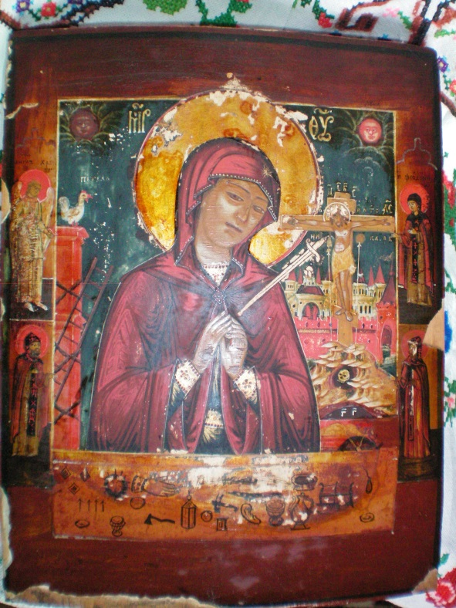
соответствующую резолюцию, определив местонахождение иконы в Самарском монастыре. Категоричность резолюции, в которой характеризовался неблагочестивым порядок перенесения святыни с места на место, положила конец спорам и волнениям, как среди духовенства, так и среди народа. С тех пор икона служила украшением и достоянием тихой, уединенной обители.
Ежегодно с 15 апреля по 15 июня и с 15 августа по 15 октября по благословению преосвященнейшего Агапита, епископа Екатеринославского и Мариупольского, икону торжественно, крестным ходом переносили по селам и городам епархии.
Размеры иконы таковы: высота около 48 см, ширина около 40 см, доска из липового дерева. Само изображение ее наподобие Ахтырской иконы Божией Матери. Справа написан распятый на Кресте Спаситель, а также
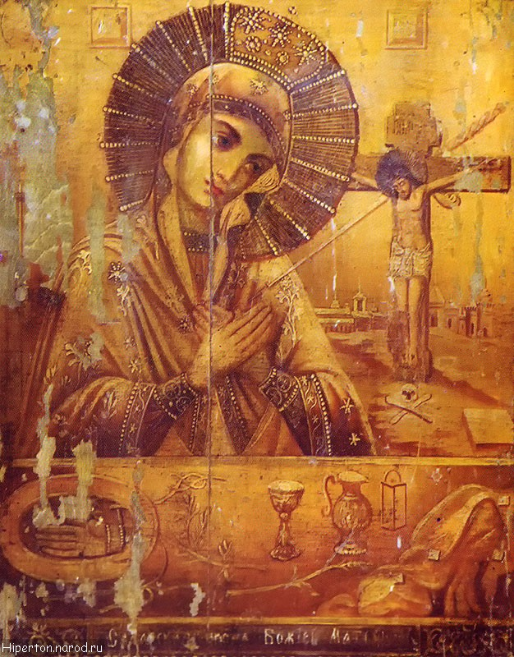
Иерусалимский храм Соломонов и запечатанный гроб. Слева — столб, обвитый веревками, копье и трость, сверху на столбе петух. С правой стороны солнце, слева — луна. На иконе также изображены страстные орудия: гвозди, молот, клещи, розга терновая, кувшин, чаша, фонарь, риза со жребиями, терновый венец. Изображение на иконе потемневшее и местами обгорелая. В настоящее время на иконе есть надпись: «1) Икона сия Пресвятыя Богородицы славится с 1736 года. 2) Следовательно с того времени протекло до ныне сто лет (значит надпись сия сделана в 1836 г.). 3) Лик святой иконы потемнел от пожара, во пламени коего она уцелела».
После революции 1917 года Самарская обитель была закрыта и сведения об иконе потеряны. Сохранился ли оригинал чудотворного образа или он был уничтожен — достоверно сказать никто не может. Работники исторического музея Днепропетровска утверждают, что древняя икона в данный момент находится у них в архиве. Верующие же склонны предполагать, что, пройдя через черные годы гонений на Церковь и лихолетья войн, образ находится в Свято-Троицком кафедральном соборе города. В Самарском Пустынно-Николаевском мужском монастыре в главном храме обители расположена точная копия иконы.
По ходатайству митрополита Иринея Блаженнейший Владимир, митрополит Киевский и всея Украины, благословил совершать чествование Божией Матери в честь иконы Ее Самарской, как местночтимой, во вторник недели жен-мироносиц. Первое празднование состоялось 24 апреля 2007 года. После архиерейского богослужения в Свято-Николаевском храме Самарского монастыря Владыка, духовенство и миряне прошли Крестным ходом до Свято-Троицкого собора г. Новомосковска, где икону встретили прихожане собора, а затем ее встречали и поклонялись ей во всех благочиниях епархии.

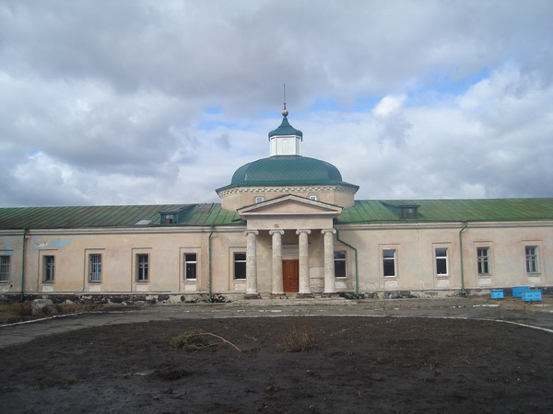

САМАРСКИЙ НИКОЛАЕВСКИЙ ПУСТЫННЫЙ МУЖСКОЙ МОНАСТЫРЬ

В 1602 году при Самарской церкви по благословению настоятеля, понявшего дух и сердечное настроение казачества, образовался Самарский Пустынно-Николаевский монастырь. В нем совершалось богослужение и молитвословие по уставу Афонской горы, а также было введено общежитие. «Се рай Божий на земле, — так везде и повсюду в полном восторге сердца выражались казаки о Самарском Пустынно-Николаевском войсковом монастыре, указывая тем на высокую святость и благотворность нравственного влияния его на души и сердца казачества. — Се настоящая Палестина наша, се истинный войсковой Иерусалим!»
Впервые Самарский монастырь был упомянут в официальных документах в 1670-1680 годах.
По окончании русско-турецкой войны (1681 г.) для монастыря настал период благоденствия. Расквартированные в Самари казаки и военные нерегулярной армии жертвовали значительные суммы, благодаря чему в обители были построены новые помещения, мельницы, устроены пасеки, мастерские по изготовлению свечей. Опустошение монастырю принесло нашествие саранчи. Как написано в летописях, «… угодья обители почернели, келии остались без братии, а церковь долго стояла без пения».
В 1688 году монахи монастыря поддержали запорожских казаков, которые были против строительства Новобогородицкой крепости (она могла бы быть использована в качестве помещения для казней казаков), и стрельцы князя В.В. Голицына учинили в монастыре погром, предав пыткам монахов.
В 1690 году почти все население монастыря и большая часть жителей погибли от эпидемии, после которой монастырское имущество, в том числе и архив, были уничтожены.
В очередной раз монастырь был разрушен во время восстания Мазепы: запорожцы, отступая в Олешки, забрали часть монастырского имущества с собой, а часть оставили. Управление монастырем было поручено архимандриту Азово-Предтеченского монастыря Иосифу.
В 1711 году монастырь был в очередной раз разрушен татарами.
В 1720 году монастырь был восстановлен по инициативе и на средства полковника Д.П. Апостола, будущего гетмана, и его сына П.Д. Апостола. Они пригласили из Киево-Межигорского монастыря иеромонаха Иоанна, который был поставлен настоятелем.
В 1736 году на Самарчуке было крупное сражение между татарами и запорожцами. Казаки окружили обитель, но взять ее приступом не решились. Под утро осажденные казаки увидели над монастырем лик, похожий на лик святителя Николая. Необъяснимое чувство повлекло их на молитву в храм. И тут казаки увидели второе чудо — сияние вокруг Самарской иконы Божией Матери. Воодушевленные этим, они вышли навстречу врагу и победили. Заступничество Божией Матери и святителя Николая еще не раз спасало казаков и монастырскую братию в тяжелые времена.
Долгое время в монастыре находились местночтимые святыни — Самарская икона Божией Матери и икона святителя Николая, а также 4 запорожских креста. К сожалению, сегодня судьба всех этих реликвий неизвестна.

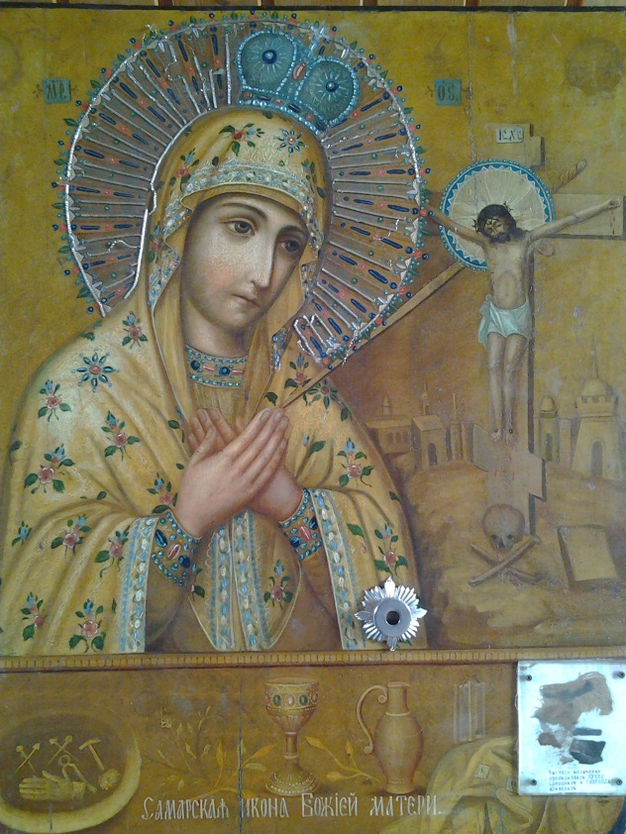
ЧУДЕСА
На сайте «Одноклассники» есть группа «Дарующая Материнство» вот лишь та маленькая часть отзывов ,которым помогла эта чудесная икона:
Татьяна ШестоваОбломкова
Мы с мужем были у иконы в июне-июле. до этого мы чуть больше года хотели родить второго ребеночка, но забеременеть получилось только 2 раза и оба выкидыша, причем подряд. Я случайно увидела эту группу и хоть нам не ближний путь, мы решили съездить к иконе. Мы помолились, купили иконку домой, поставили свечки. И в тот же месяц я забеременела и вот в следующем месяце ожидаю появления малыша. Всем удачи. У меня получилось и у вас получится. чудеса есть на свете.
Елена Хусенова
Слава Богу и Матери Божией! За услышанные мои молитвы! Хочу порадоваться своему счастью, после 7 лет попыток забеременеть. Врачи ставили вторичное бесплодие. Получила икону от отца Игоря Любченко 23 января ,а сегодня узнала что я беременна. Счастье испытываю не измеримое. Спасибо отцу Игорю Любченко. Молитесь,верьте и не отчаивайтесь.Вера наша сильнее всего на свете.
ElenaPlis
Всем здравствуйте! Получила на Новый 2010 год 2 иконы. В январе забеременела. На 7 месяце беременности, в период медосмотра у беременных, обнаружили рак щитовидной железы. Но обнаружили вовремя, опухоль еще не дала прорастаний. В сентябре родила сыночка и сразу же сделали операцию. Все обошлось! Так что мне эта беременность была настоящим спасением. С иконкой не расставалась до последнего, молитву уже знала на память. Вторую иконку подарила подруге, которая уже более 10 лет не могла забеременеть. Через месяц у нее был результат - забеременела! И вот 3 недели назад родила сыночка. Разве не назовешь это все чудом?
Наталия Рыльская (Кострецкая)
25 января 2013
8 лет в браке, 2 беременности закончились неудачно. Уже не было надежды. Подруга подарила икону "Дарующая материнство", молились каждый вечер, и чудо произошло! Нужно верить, ждать и никогда не опускать руки, Все в руках Божиих. Беременность прошла легко и в срок родились мои мужчинки.
Помоги Вам Господи!!!!

Валюшка Беликова
9 ноября 2013 г.
Добрый вечер дорогой о.Игорь хотела написать вам о своём чуде от иконы, как только я отправила вам письмо, в январе, о помощи Божией Матери и вы написали, что вы его получили я узнала ,что я беременна ,после 9лет ожиданий, у меня даже руки тряслись от радости. Сейчас у меня родилась вторая доченька, 9 лет спустя, я стала мамой второй раз ,по молитвам Божией Матери. Очень благодарна вам ,что вы даёте надежду очень многим , по возможности напишу вам письмо. Спаси вас Господи за ваши труды. Храни вас Господь, Слава Богу за всё .
Елена Александровна Медведева ответила Валентине
О, Господи! Валечка! Какая радость! Поздравляю от души помню тебя с первых дней как попала в эту группу ! Не передать, как приятно читать твоё письмо! Приятно читать свидетельства о чуде тех, кого знаю тут давно! Будьте счастливы, храни Вас Господь! Матерь Божья спасибо за чудеса!
Римма Лукоянова(Салимгареева)
Мне икона помогла уже через три месяца после получения. Главное верить и не думать о планировании. Я тоже раньше была не согласна с теми, кто так говорил. Ну как можно от этого отвлечься, ведь все мысли только об этом. Но у нас с мужем, получилось так, что не было даже времени и думать и делать это.)))) Мы были заняты покупкой своего дома. В первый же месяц как мы переехали, у нас все и получилось. Всем удачи в этом деле!

Ольга M
Не получалось у нас 11 лет. Потом нашла эту группу. Заказала иконку. Поставила в рамку у кровати. Верила что поможет. Ну где то через год может и меньше я забеременела. До сих пор не верится...Малышу уже 9 мес. Всё хорошо. Желаю и вам поскорее забеременеть.
Людмила Фоменко (Крюченкова)
22 марта 2015 г.
Здравствуйте, Отец!!! Храни вас Бог за то, что создали эту группу и даете надежду людям. Несколько лет назад мне пришло сразу 2 письма, а там 3 иконы Божьей матери "Дарующая материнство". Оставила одну себе, две отдала нуждающимся в детках подругам и о ЧУДО, пусть не сразу, но мы все стали счастливыми мамами!!! Слава БОГУ!!! От всего сердца СПАСИБО!!!
MARINKA HARASOVA
4 марта 2015 г.
Я тоже поделюсь нашей радостью, в сентябре прошлого года мы стали счастливыми родителями. Спасибо огромное Отцу Игорю, за чудотворную иконку!!! Нам она очень помогла, не сразу, но мы не теряли надежды и чудо свершилось!!! Не устаю благодарить Господа, за это счастье. Верьте дорогие и молитесь, и все ,все получится!!!

Чукаева Марина

И я поделюсь своей радостью и дам ещё большую уверенность всем ожидающим. В апреле у нас родился сыночек ,ждали его невыносимо долгих 6 лет, в браке 10 лет. Лечились долго и упорно, пережили 2 выстраданные замершие беременности, врачи, а именно профессор, сказала, что они больше ничего сделать не в силах и опустила глаза. Мы ездили к Поясу Богородицы, получили икону от о.Игоря, регулярно посещали храм, исповедь, Причастие, заказывали молебны о даровании чад во многих городах в храмах, полностью поменяли свою жизнь, переосмыслили и главное смирились, но никогда не теряли надежду, всегда знала что буду мамой, Господь милосерден, и вот беременность....врачи все сказали в один голос что это чудо! Девчонки, главное не отчаиваться и пересмотреть всю свою жизнь и Бог даст, увидев ваши старания и изменения в лучшую сторону, от души вам всем желаю, т.к. никто вас понимаю в вашей скорби. Отдельная благодарность отцу Игорю, который поддерживал и в период потери наших ангелочков и молился, когда я шла на роды и за его великий труд помогать женщинам ,которые мечтают о чадах советами и молитвой, спаси Вас Господь.

☆ВиКтОр и МаРиНа ФоМиЧёВы☆
23:03
Есть на свете чудо из чудес,
И зовется чудо - материнство!
Ангелы спускаются с небес,
Составляя с малышом единство!
Вас сегодня поздравляем мы
С торжеством – с рождением ребенка!
Пусть Господь хранит его от тьмы,
Пусть растет здоровенький ребенок!

